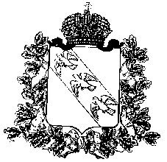

**КОМИТЕТ АРХИТЕКТУРЫ И ГРАДОСТРОИТЕЛЬСТВА**

**КУРСКОЙ ОБЛАСТИ**

**Р Е Ш Е Н И Е**

«___» ноября 2024 года № 01-12/_____

г. Курск

**Об утверждении** **проекта планировки территории и проекта межевания территории в его составе** **для установления границ земельных участков, предназначенных для размещения линейного объекта «Автомобильная дорога «Курск-Поныри» -**

**ст. Свобода-Александровка-Кузьминка-Коврашовка   
Золотухинского района Курской области»**

В соответствии с Градостроительным кодексом Российской Федерации, Законом Курской области от 7 декабря 2021 года № 109-ЗКО   
«О перераспределении отдельных полномочий между органами местного самоуправления поселений, муниципальных районов Курской области и органами государственной власти Курской области в области градостроительной деятельности», постановлением Администрации Курской области от 17.06.2022 № 659-па «Об утверждении Положения о порядке подготовки и утверждения документации по планировке территории в границах поселений, муниципальных районов Курской области» комитет архитектуры и градостроительства Курской области РЕШИЛ:

Утвердить прилагаемый проект планировки территории и проект межевания территории в его составе для установления границ земельных участков, предназначенных для размещения линейного объекта «Автомобильная дорога «Курск-Поныри» - ст. Свобода-Александровка-Кузьминка-Коврашовка Золотухинского района Курской области».

Временно исполняющий

обязанности председателя комитета,

главного архитектора Курской области С.Г. Чернов